Załącznik nr 3.
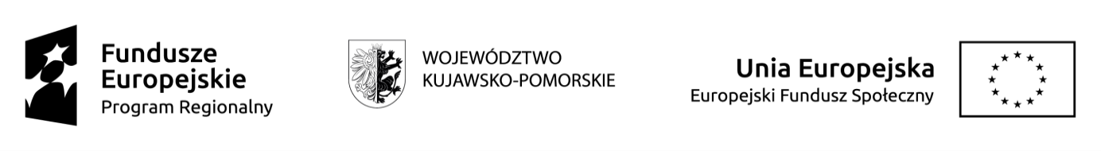
„Włocławek zawodowo”
RPKP.10.02.03-04-0003/17

DEKLARACJA UCZESTNICTWA W PROJEKCIE

Ja, niżej podpisana/y …………………………………………….. deklaruję udział w projekcie pt. „ Włocławek zawodowo”, nr projektu RPKP.10.02.03-04-0003/17
realizowanym przez Gminę Miasto Włocławek. Projekt realizowany w Ramach Regionalnego Programu Operacyjnego Województwa Kujawsko-Pomorskiego na lata 2014-2020, Poddziałanie RPKP.10.02.03 Kształcenie zawodowe.

……………………………………..
(podpis)

* w przypadku, gdy uczeń przystępujący do projektu w chwili rozpoczęcia udziału w projekcie jest osobą niepełnoletnią, deklarację podpisuje rodzic/ opiekun prawny

